电化学原位Raman测试单
一、原位电化学Raman测试介绍

1 如果需要通气，气体蠕动模块有氮气、氩气、氧气、氢气；
2 组装原位池以后，如果客户终止测试的，需要客户承担500元工时费。（测试的特殊性，望理解）。

二、样品信息以及测试条件确认
- 样品材料成分、尺寸？Raman电解池可夹的电极片尺寸一般为10mm-25mm。
1号样品为碳布负载Eu掺杂的Ni(PO₃)₂, 2号样品为碳布负载的Ni(PO₃)₂。碳布尺寸为1*2 cm²
- 是否为单原子或者团簇的样品？
否
- 做哪种电催化体系
析氧反应
- 电压窗口范围，写清楚电压相对的参比电极
0.23 V – 0.78 V vs. SCE (1.3 V – 1.85 V vs. RHE)
- 电催化体系参比电极和对电极分别是什么
对电极为碳棒或者铂丝，参比电极为饱和甘汞电极
- Raman扫描范围（扫描范围，建议扫主要峰的区域）
100-4000cm⁻¹
- 激光器波长，目前可选532或者633
532
- 重点关注哪些峰在原位过程中的变化，以及变化趋势是什么样的
在450至600 cm⁻¹ 左右会有NiOOH的拉曼峰，如下图所示。在680 cm⁻¹附近会出现PO₂⁻的振动峰1600 cm-1和2800-4000cm-1有水的峰，需要关注水峰强度的变化。(主要观测样品峰，水峰不是很重要)
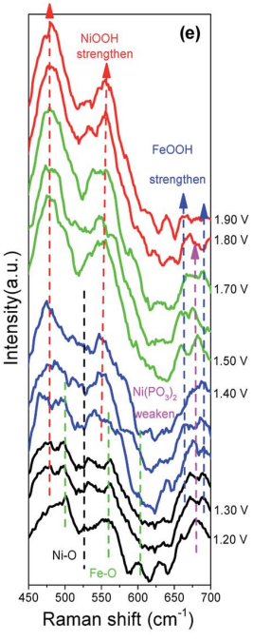
- 电催化体系电解液什么成分，反应的气氛有无特殊要求？
电解液为1 M KOH，不需要通气。
- 如需我们制备电极，需要将浆料制备工艺说明，如需要的导电剂和粘结剂类型，以及活性物质、导电剂和粘结剂的比例。（如有特殊要求，需要自己提供）
碳布，区分正反面，在群里会用照片标注。
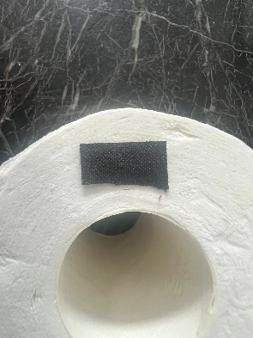
1号样品正面
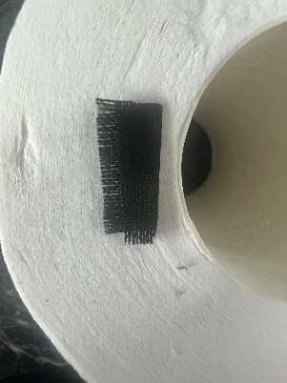
2号样品正面
- 样品Raman数据截图，主要是确认材料稳定性，是否耐激光打
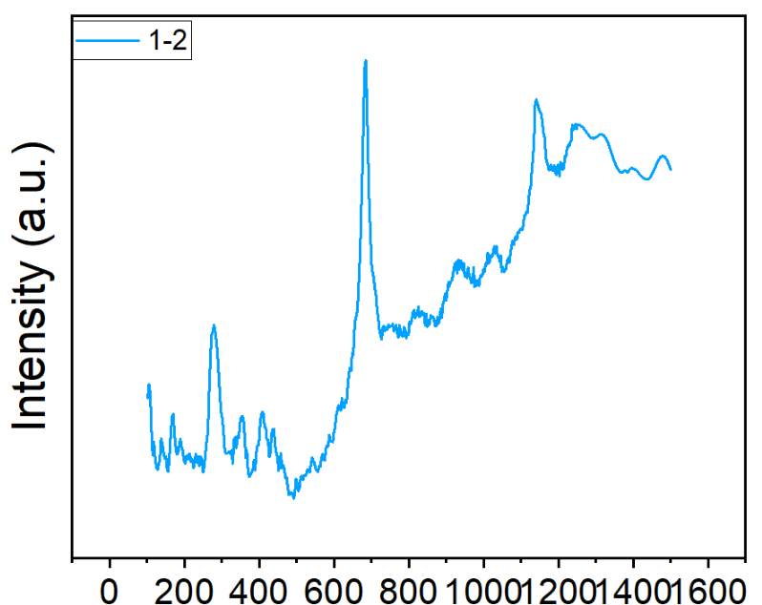
激光强度1%，收集时间40 s。
- 电极测试原位前是否需要活化，如果需要请提供活化条件
不需要活化
- 如果是采用i-t测试 确认是按照恒压不同时间采点还是变压不同电压间隔采点
不同电压间隔踩点，电压范围为1.3 V-1.85 V vs. RHE，每隔0.05 V取点，共十根线，同时需要测试前未通电ocp的拉曼谱图。
- 附录类似材料原位Raman数据的参考文献，可单独发群里；如果没有相关参考文献提供的，只要峰位出现变化（含微弱变化），就认为本次测试成功了。
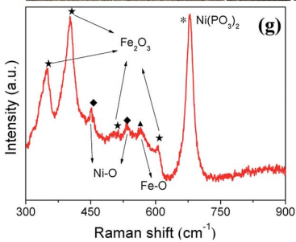 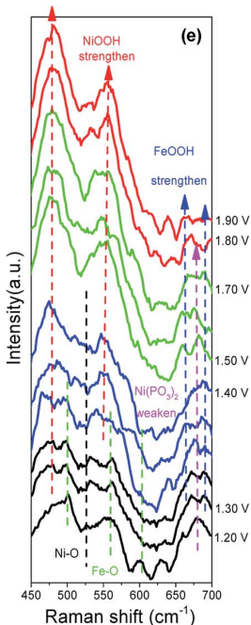 DOI: 10.1039/c8ta11223a
- 如果是因为隐瞒样品信息或者自己知道本材料的注意点未列出的，概不负责的哦，望理解。

